第3５回山口大学オリエンテーリング大会

平成19年12月16日(日) 雨天決行・荒天中止

場所：山口県美祢郡秋芳町・美東町
主催：山口大学体育会オリエンテーリング部
後援：山口県オリエンテーリング協会
日本学生オリエンテーリング連盟
中国・九州・四国学生オリエンテーリング連盟
協力：山口大学体育会

ごあいさつ

この度は第35回山口大学オリエンテーリング大会に参加申し込みいただき、誠にありがとうございます。本大会も今年で35回目を迎え、大変喜ばしく思います。また開催地は、日本最大のカルスト台地である秋吉台です。参加者の皆様には、この秋吉台特有の地形や、多くの自然の中で充分にオリエンテーリングを満喫されることを希望しております。
最後になりましたが，本大会の開催にあたって御指導，御協力くださった関係者の方々に心よりお礼を申し上げます。

大会実行委員長 井上浩太郎

【問 合 先】
井上浩太郎 ℡ 090-7542-7299 e-mail : fqcrs190@ybb.ne.jp

【テレイン・コース概要】
このテレインは、2003年度全日本大会で使用されたテレインです。おもな特徴として草原地帯と森林地帯からなります。石灰岩台地特有のドリーネと呼ばれる凹地が多数存在しますが、入り組んだ沢や尾根は少ない地形です。

【コース】
クラス | コース距離  （ｍ） | 登距離（m） |  | クラス | コース距離（m） | 登距離（m）
MA | ４７００ | ２３０ |  | WA | ４７００ | ２３０
MV | ２７００ | ７５ |  | WV | ２７００ | ７５
MB | ４４００ | ２２０ |  | WB | ４４００ | ２２０
N | ２２００ | － |  | Ｇ | ２２００ | －

＊コース距離等は，天候その他の理由により変更する可能性があります．

【競技形式】
＊全クラスポイントオリエンテーリングで実施。
＊今大会はＳＩを使用します。勝手ながらマイＳＩカードは使用できません。

【会 場】 秋吉台家族旅行村多目的館

【交 通】
公共機関 ：山口駅、湯田温泉より秋芳洞行きバスで「秋芳洞観光バスセンター前」下車。徒歩約３０分。
山口駅８：３０→湯田温泉８：４３→秋芳洞９：２３
自家用車 ：中国自動車道より・・・「美祢IC」より、国道４３５号～県道３２号を「秋吉台・秋芳洞」方面への案内をたどり約１５km約２０分。
山口方面より・・・国道４３５号県道２８号経由で約
２０km。約３０分。
（最終ページに会場周辺の地図あり）

入村料： 徒歩・自転車 100円 （一名につき）
二 輪 車 150円 （一台につき一回）
普 通 車 500円
中・大型車 2,500円

【大会当日の流れ】
受付 9：00～10：30
・コンパス（方位磁石）をなるべく持参してください。
数に限りがありますが、コンパスの貸し出しを行います。

・事前申込者

・ＳＩカード、ディスクリプション（コントロール位置説明表）を受付にて受け取ってください（ 受付から渡されたSIカードのベルトが緩かった場合は交換いたしますので、受付に持ってきてください）。

・当日申込者

・受付で申し込み用紙の記入と参加費の納入を行い，スタート時刻の指定を受けてください。
【会 場】
・会場，更衣所は，9:00に開場します。
・貴重品は，各自で責任を持って管理するようにお願いします。
・競技区域，会場内は火気厳禁とします（厳守）。

【初心者説明】
・会場内に初心者説明所を設けます。オリエンテーリング経験の少ない方について、わかりやすく説明しますので，希望者はお越しください

【地 図】
1:10,000 等高線間隔５ｍ、 通行可能度４段階表示
２００３年度山口県オリエンテーリング協会作成「秋吉台」

【公式掲示板】
競技上の諸注意をお知らせするために、公式掲示板を設けます。
このプログラムからの変更点など、主催者からの重要なお知らせが掲示されます参加者の方は必ず見るようにして下さい。

【スタート】
・会場からスタートまでは，黄・白テープ（３分）で誘導しています。
・ウインドブレーカー，防寒着等の輸送は行いません。貴重品は各自で管理してください。

SIについての注意
・今大会はＳＩを使います。 運営の都合上マイＳＩは使用できません。
・スタート枠に入る前に、必ずＳＩカードのクリアとチェックをクリアステーションでおこなってください。クリアとチェックのステーションは会場からスタート地点に行くまでの間に用意してあります。詳しい手順は次の通りです。

- 最初にクリアステーションにＳＩカードを差し込んでください。
- しばらくすると、発光し音が出ますので、差し込んだままの状態でお待ち下さい。クリアステーションでは５秒以上かかります。
- 次にチェックステーションに差し込んでください。
- チェックステーションでも発光し音が出ましたら、スタート枠にお進みください。
・スタート形式
3分前 指定された枠にお入りください。
2分前 一つ前の枠を進んでください。
1分前 係員がSIカードを確認します。
地図の裏のコース名を確認してください。
スタートの合図と同時に地図を取ってスタートしてください。
地図上のスタート位置（△）に，コントロールフラッグが設置されており，
赤白テープで誘導します。

・コントロール到着時必ずステーション番号を確認してください。
正規の順序と間違えて別のステーションに差し込んでしまった場合は、正規のコントロールまで戻り、再び次のステーションに向かってください。
参考に具体例を示します。（番号はコントロール番号を示します。）
例：１→２→４→３→４→５
この手順を踏まずに１→２→４→３→５と行ってしまうと４番ポストは通過していないことになるのでご注意ください。
・コントロール到着時、ステーションにＳＩカードを差し込むことで行います。これでこのポストは通過したと認識されます。（SIカードを認識するのに１秒ほどかかる場合があります。）ステーションの故障で音が鳴らない場合はステーションに備え付けの針式パンチで地図の余白にパンチし、その旨を係員に申告してください。ただし備え付けの針式パンチは補助的なものですから電子パンチ故障の時以外は使用しないで下さい。
電子パンチが故障していない時に針式パンチを使用した場合は失格することもあります。

【ゴール】
・最終コントロールからフィニッシュまでは，赤白テープ誘導です。
・競技終了時刻は13:00です。
競技者はそれまでにフィニッシュラインを通過してください。
・フィニッシュはパンチングフィニッシュ方式です。必ずフィニッシュステーションにＳＩカードを差し込んでください。
・フィニッシュではＳＩカードを回収します。地図の回収はおこないません。係員にＳＩカードを渡し、係員の指示に従って行動してください。公正な競技実施のため、フィニッシュ後の選手とスタート前の選手間の情報交換は禁止します。
・ＳＩカードを紛失された場合は、弁償金として3,000円を支払っていただきますのでご了承下さい。
【競技中の注意】
・競技中にけが人を発見したときは、競技を中断して状況を確認してください。
軽微なけがの時はフィニッシュ後に役員にその状況を連絡してください。
すべての競技者は競技より優先される事故が発生した場合は、競技を中止、または中断して大会本部・大会役員に連絡をするようにして下さい。
・途中で棄権する場合も必ずフィニッシュラインを通過してください。そうしないと行方不明者として取り扱われます。
・参加者が自分自身または第三者に与えた損害・損失については,主催者は一切責任を負いませんので,安全には十分気をつけてください。
・田畑（あぜを含む）,民家等の敷地,植林幼木地，椎茸床および地図に示した立ち入り禁止区域には絶対に立ち入らないでください。
・当日申込者はマスターマップとなる場合があります。

【速報・表彰式】
・会場に成績の速報を掲示します。
・表彰式は13:30（予定）より各クラス3位まで行います。

【地図販売】
・本大会の全コントロ－ル図，コース図を販売します。

【成績表】
・ご希望の方にのみ、後日郵送いたします。
本部に送付用の封筒を用意しています。送付先を記入し申し込み下さい。

【苦 情】
・大会に関する苦情・クレーム・意見などは本部のみで書面にて承ります。本部に用紙を置きますので，そちらに記入して下さい。

【その他】
・主催者として団体傷害保険に加入していますが，限度があります。
・ゴミは「来たときよりも美しく」をモットーに各自で持ち帰ってください。

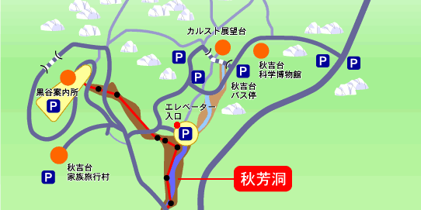
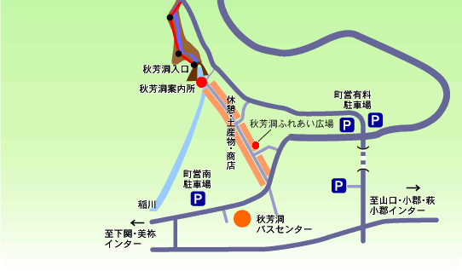

【会場レイアウト】
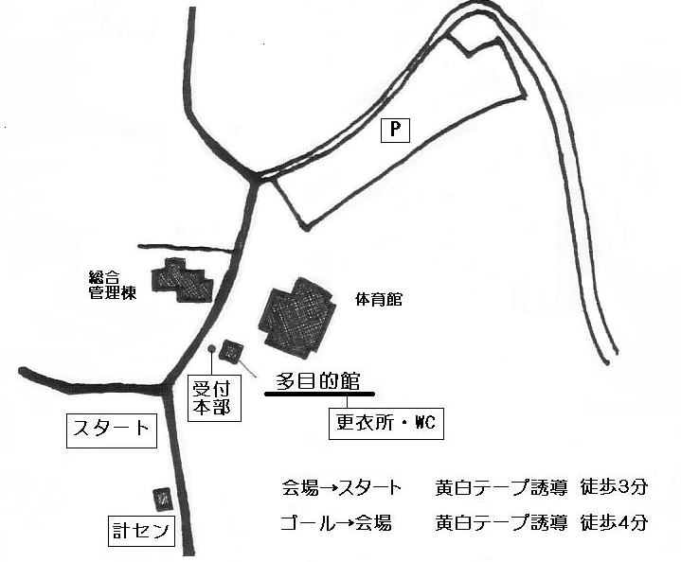

第35回山口大学オリエンテーリング大会 スタートリスト

参加クラス | スタート時刻 | 氏名 | 年齢 | 性別 | 所属
MA | 9:30 | 宮崎 幸隆 | 60 | 男 | 北九州OLC
 | 9:36 | 半田 太郎 | 36 | 男 | 博多OLC
 | 9:42 | 堀藤 正義 | 33 | 男
 | 9:45 | 多田 茂紀 | 40 | 男 | 博多OLC
 | 9:48 | 小山 宏之 | 39 | 男 | 山口県OL協会
 | 9:51 | 竹下 利明 | 28 | 男 | 山大OLCOB
 | 9:54 | 高橋 大輔 | 22 | 男 | 岩手大OLC
 | 9:57 | 小林 知彦 | 22 | 男 | 名古屋大OLC
 | 10:00 | 市川 雄一朗 | 23 | 男 | ごんべえズ
 | 10:03 | 山崎 貴幸 | 29 | 男 | 川越OLC
MV | 9:31 | 吉村 三嗣 | 56 | 男 | 岩国OLC
 | 9:34 | 吉田 稔道 | 74 | 男 | 北九州OLC
 | 9:37 | 弘中 進 | 66 | 男 | 岩国OLC
 | 9:40 | 福田 良雄 | 58 | 男 | OLC吉備路
 | 9:43 | 徳野 利幸 | 57 | 男 | 愛媛県OLC
 | 9:49 | 内山 孝博 | 50 | 男 | OLP兵庫
 | 9:52 | 酒井 か代子 | 55 | 女 | 調布市OL協会
MB | 9:32 | 吉村 一孝 | 29 | 男 | 岩国OLC
 | 9:35 | 田中 傅 | 80 | 男 | 岩国OLC
 | 9:38 | 今井 彰 | 69 | 男 | 岩国OLC
WA | 9:33 | 宮崎 利津子 | 54 | 女 | 北九州OLC
 | 9:39 | 半田 博子 | 36 | 女 | 博多OLC
WV | 9:46 | 吉岡 康子 | 50 | 女 | OLC吉備路

